NexoTech

Manual de Usuario

Versión: nro 1.1
Fecha: 24/11/2025

HOJA DE CONTROL

Proyecto | NexoTech
Entregable | Manual de Usuario
Autor | Manuel Muñoz
Versión/Edición | 1.1 | Fecha Versión | 24/11/2025
Aprobado por | Claudio Rios | Fecha Aprobación | 28/11/2025

REGISTRO DE CAMBIOS

Versión | Causa del Cambio | Responsable del Cambio | Fecha del Cambio
1.0 | Creación Manual de usuario | Manuel Muñoz | 24/11/2025
1.1 | Incorporar información sobre NexoTech (Objetivo, Alcance) | Manuel Muñoz | 25/11/2025

Tabla de contenido
Contenido
TABLA DE CONTENIDO
- DESCRIPCIÓN DEL MANUAL DE USUARIO
1.1 Objetivo
1.2 Alcance
- VISTAS GENERALES DEL SISTEMA
2.1 Página principal
2.2 Registro e inicio de sesión
2.3 Perfil de usuario y billetera
- MÓDULOS FUNCIONALES
3.1 Catálogo de productos y buscador
3.2 Carrito de compras
3.3 Sistema de pago
3.4 Suscripciones
- GESTIÓN PARA PROVEEDORES
4.1 Administrador de productos de proveedor
4.1.1 Agregar producto
4.1.2 Editar producto
4.1.3 Desactivar producto
- GESTIÓN PARA ADMINISTRADORES
5.1 Mantenedor de productos (CRUD de productos)
5.2 Mantenedor de usuarios (CRUD de usuarios)
- DASHBOARD Y REPORTES
6.1 Dashboard ETL – Indicadores y gráficos
- GLOSARIO DE TÉRMINOS

DESCRIPCION MANUAL DE USUARIO

Objetivo

El objetivo de este manual es proporcionar a los usuarios una guía clara y práctica para que se pueda utilizar nuestro sistema "NexoTech" de manera eficiente. Este documento busca explicar cómo acceder a las principales funcionalidades del sistema, asegurando que los usuarios puedan aprovechar al máximo la plataforma.

Alcance

Clientes:
Serán los usuarios que utilizarán y explorarán la plataforma web NexoTech para buscar, comparar y comprar productos publicados por distintos proveedores. En NexoTech, los clientes pueden registrarse, iniciar sesión, gestionar su perfil, explorar el catálogo, ver detalles de los productos, agregar al carrito, realizar compras y pagar a través del sistema de pago integrado, generando comisiones y registrando sus compras en el sistema.​

Administradores:
Serán los usuarios encargados de supervisar y mantener la correcta operación de NexoTech. Podrán gestionar el catálogo global de productos, administrar usuarios (clientes y proveedores), revisar y supervisar las ventas, configurar parámetros como comisiones o planes, acceder al dashboard y a los reportes del sistema para monitorear el funcionamiento general de la plataforma.​

Proveedores:
Serán los usuarios que utilizan NexoTech para publicar y administrar sus productos, llegando a más clientes a través de la plataforma centralizada. Podrán registrar y gestionar su catálogo (agregar, modificar y eliminar productos), revisar sus ventas y comisiones, actualizar precios y stock, y utilizar las herramientas del sistema para hacer seguimiento a sus productos y visualizar información relevante en sus vistas de administración y reportes.

Módulos del sistema

Gestión de Usuarios
Este módulo permite a los usuarios registrarse, iniciar sesión y gestionar su perfil personal. Incluye funcionalidades básicas de administración de cuentas y manejo de roles, como clientes o administradores.

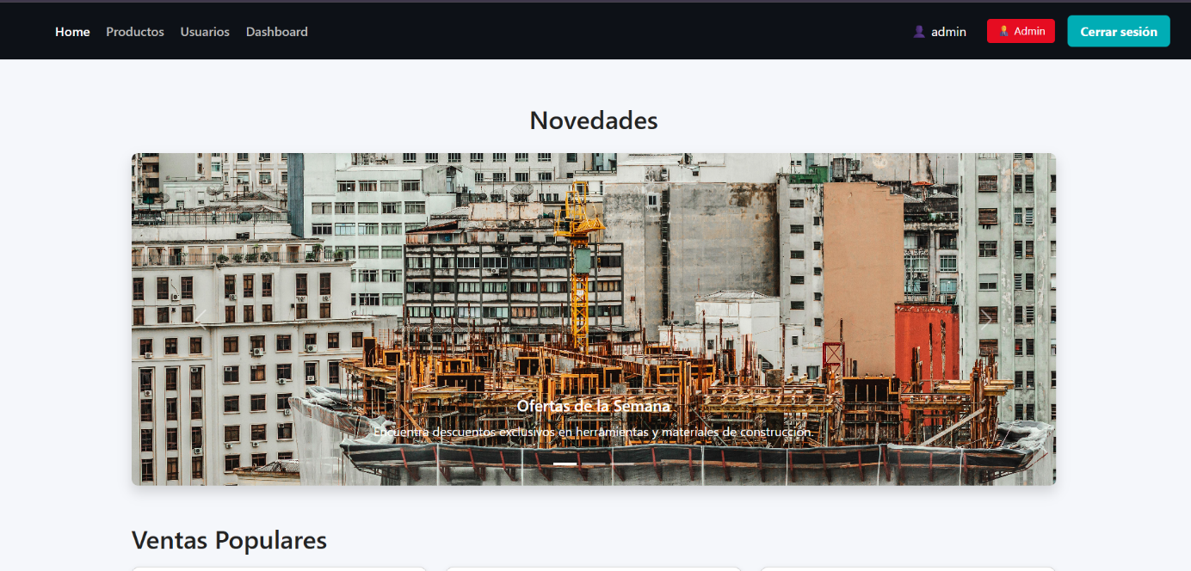

Página de inicio pública de la plataforma que muestra un gran banner de novedades con una imagen destacada y menú superior de navegación a productos, gestión y suscripción.

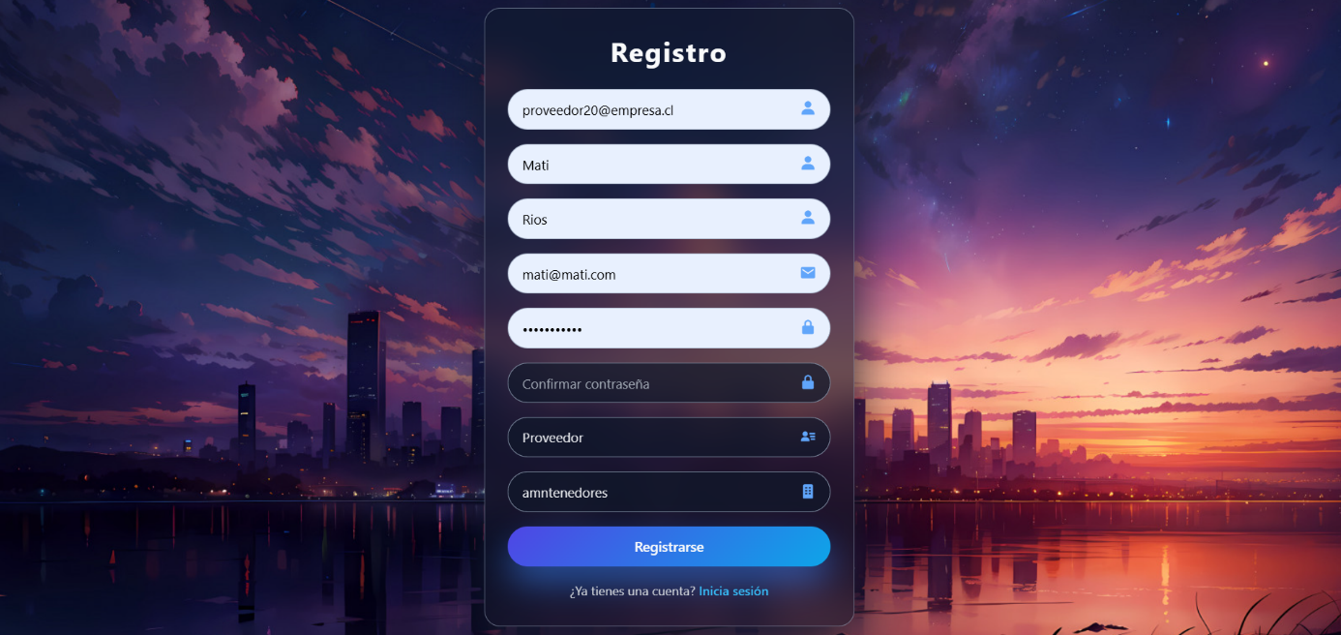

el usuario debe acceder a la opción de registro desde la página principal. En el formulario de alta de usuario se completan los campos de usuario, nombre, apellido, correo electrónico, contraseña, confirmación de contraseña, rol (por ejemplo, Cliente) y se deja marcada la casilla de usuario activo antes de pulsar “Crear usuario”.

el usuario va a la página principal y selecciona “Iniciar sesión”. En el formulario de acceso debe escribir su nombre de usuario y contraseña registrados y confirmar; si los datos son correctos se le redirige a su panel correspondiente según el rol (cliente, proveedor o administrador).

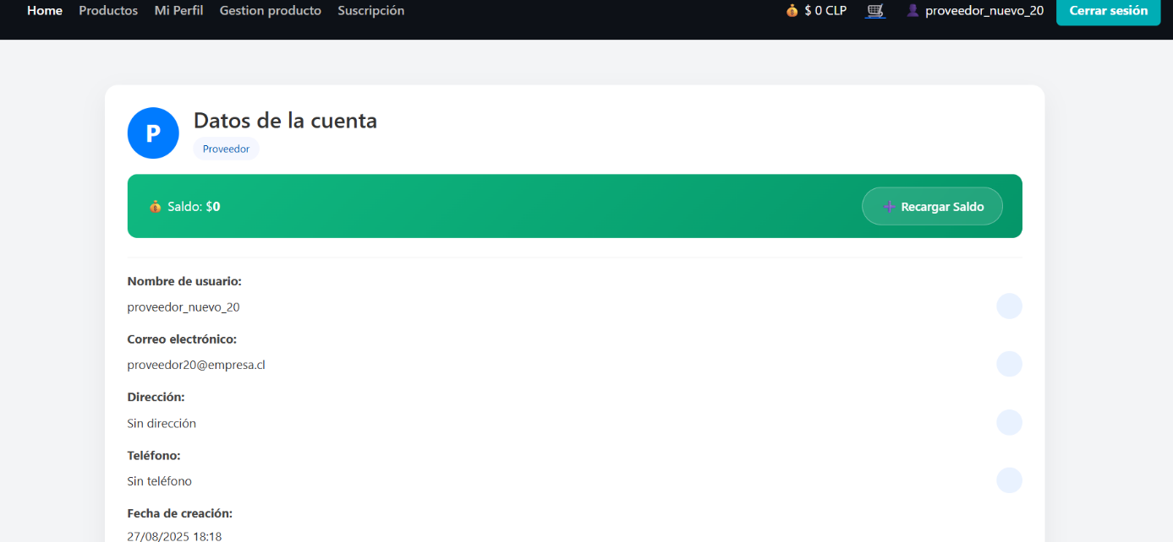

Sección donde el usuario ve y edita su información personal (usuario, correo, dirección, teléfono) y observa su saldo con acceso al botón de “Recargar Saldo”.

Gestión de Suscripciones
Facilita a los usuarios seleccionar y administrar sus planes de suscripción, como Básico, Profesional y Empresa. Este módulo también controla la activación y el estado de las suscripciones para garantizar que los usuarios disfruten de los beneficios correspondientes.

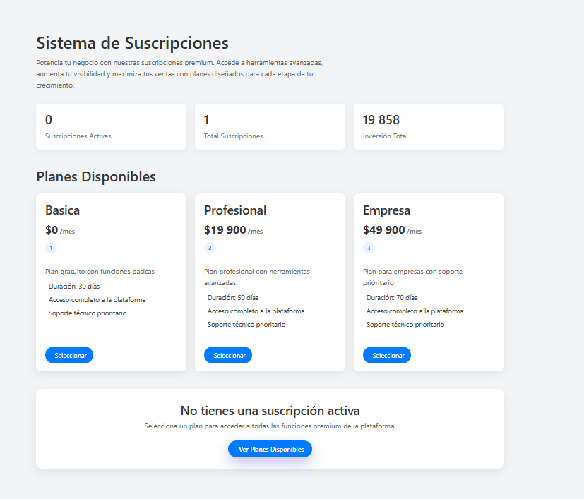

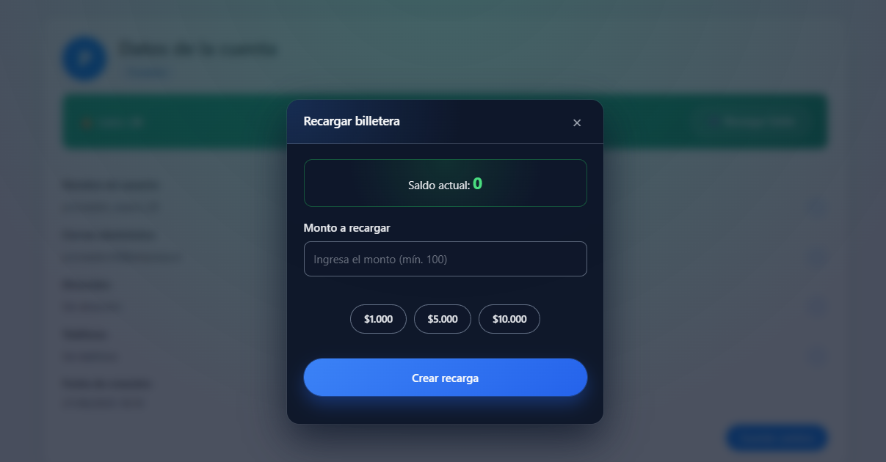

Pantalla de recarga de billetera donde el usuario puede ver su saldo actual, ingresar un monto mínimo para recargar y confirmar la operación con el botón de recarga.

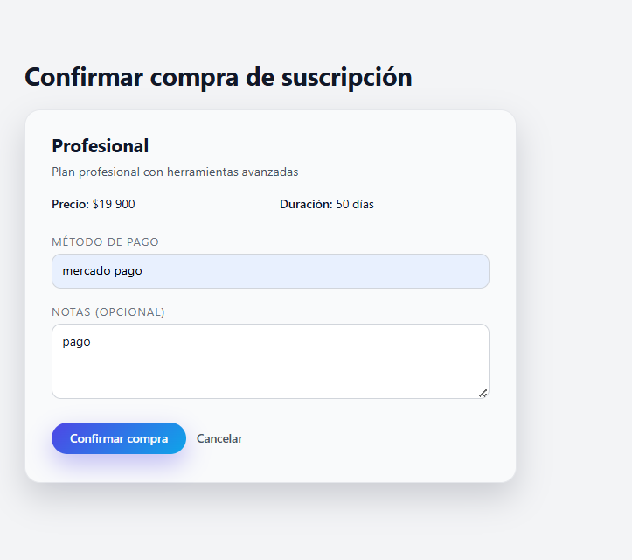

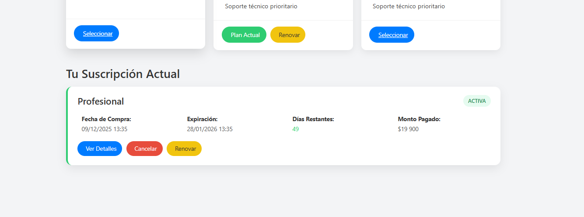

Pantalla que resume los datos de la suscripción elegida (plan, precio y duración) y el método de pago antes de confirmar la compra.

Catálogo de Productos
Organiza y presenta el catálogo de productos disponibles. Los usuarios pueden explorar el catálogo, buscar productos específicos y acceder a información sobre categoría y descripciones.
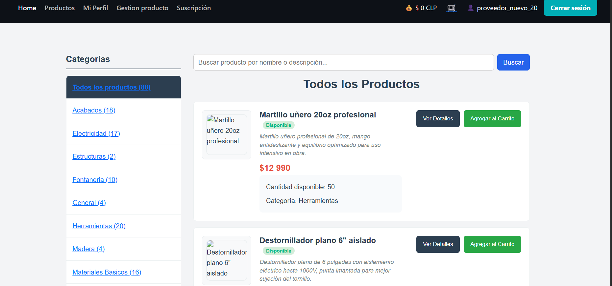

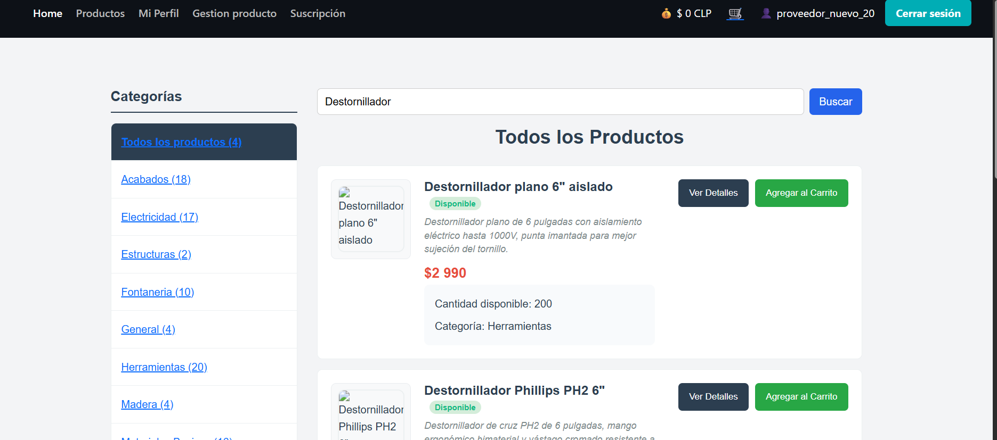
Pantalla de catálogo con un buscador central y un menú de categorías a la izquierda, donde se listan los productos que coinciden con el filtro aplicado.
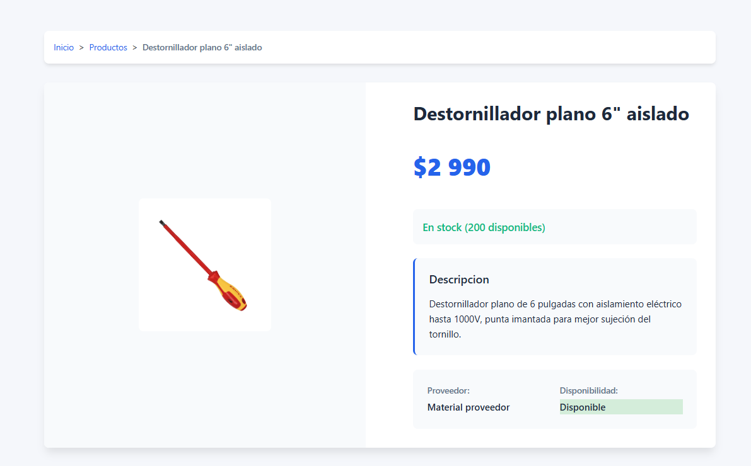

Vista general del catálogo donde se listan todas las categorías y, al centro, los productos con su estado de disponibilidad, cantidad y categoría.

Carrito y Compras
Facilita la gestión de un carrito de compras donde los usuarios pueden añadir productos o servicios antes de confirmar su adquisición. Este módulo incluye la compra de libros, servicios adicionales y extensiones de planes.
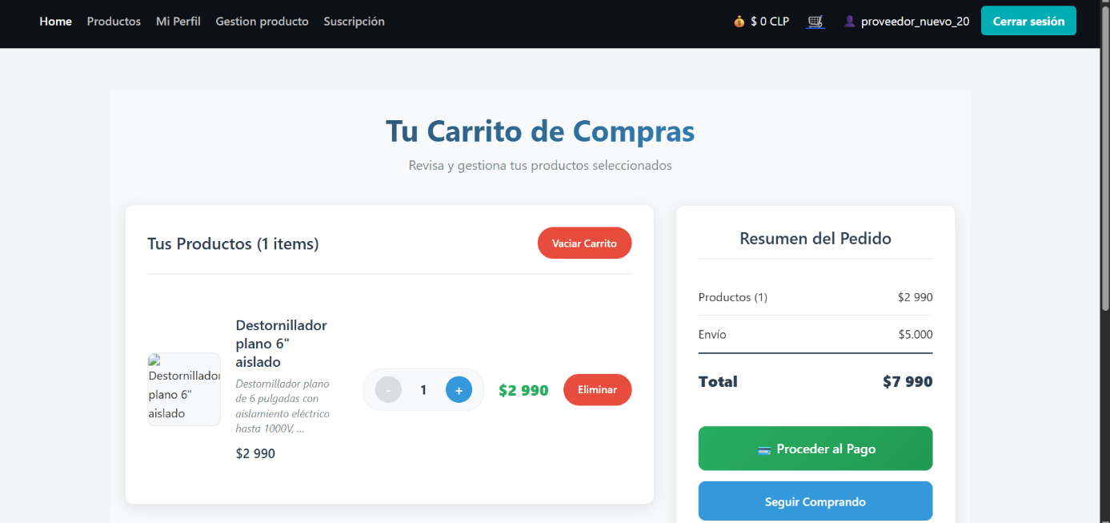
Vista del carrito de compras con el detalle de productos seleccionados, precios, botones para ajustar cantidad, eliminar ítems y un resumen del pedido.

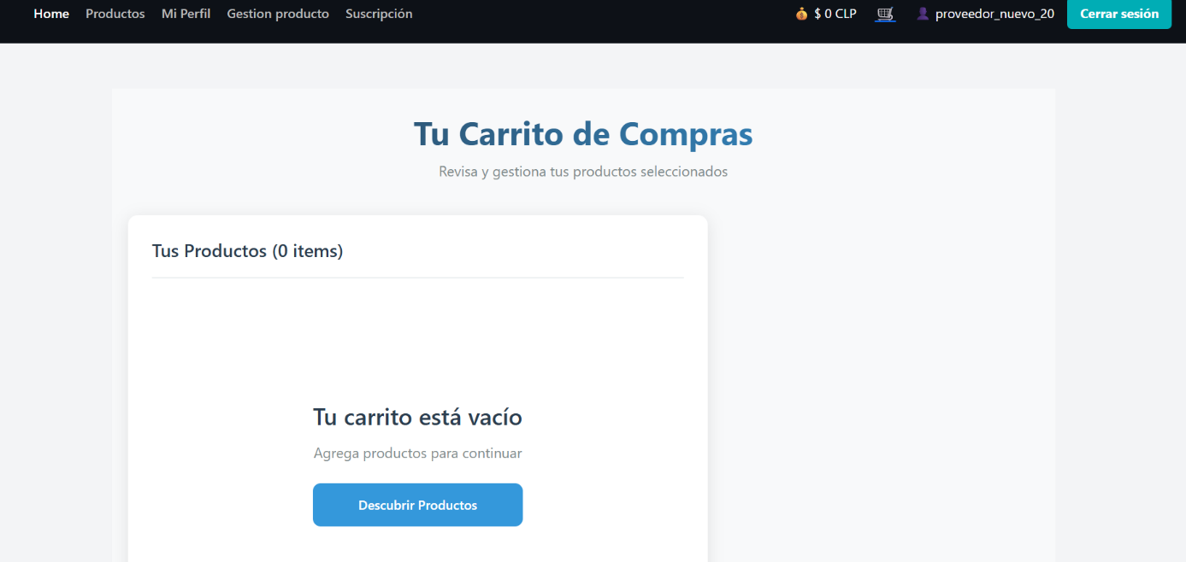
En la pantalla del carrito de compras se muestran todos los productos agregados con su cantidad y precio total. Para eliminar un producto específico, el usuario debe hacer clic en el botón “Eliminar” que aparece junto al producto; el sistema lo quitará del carrito

Sistema de pago
Permite a los usuarios completar el proceso de compra de productos y suscripciones a través de la pasarela de pago integrada (por ejemplo, Mercado Pago). En este módulo se selecciona el método de pago, se ingresan los datos requeridos (como tarjeta o cuenta de pago) y se confirma la transacción para registrar el pedido en el sistema.
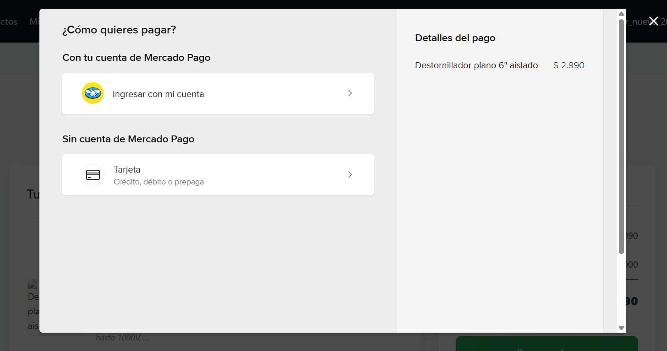
Desde el carrito de compras o el resumen del pedido, el usuario hace clic en el botón “Proceder al Pago”.

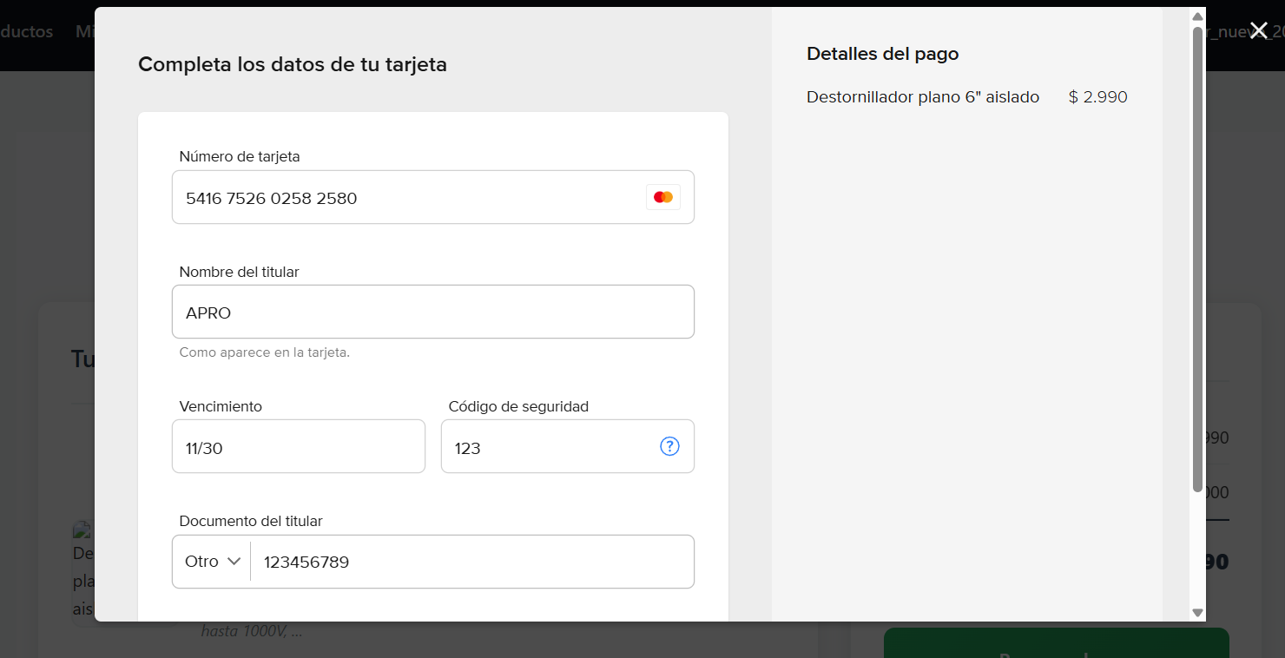
Una vez elegido el método, se abre el formulario de pago donde el usuario debe ingresar los datos requeridos (número de tarjeta, nombre del titular, fecha de vencimiento, código de seguridad y documento, u otros datos según el medio seleccionado).

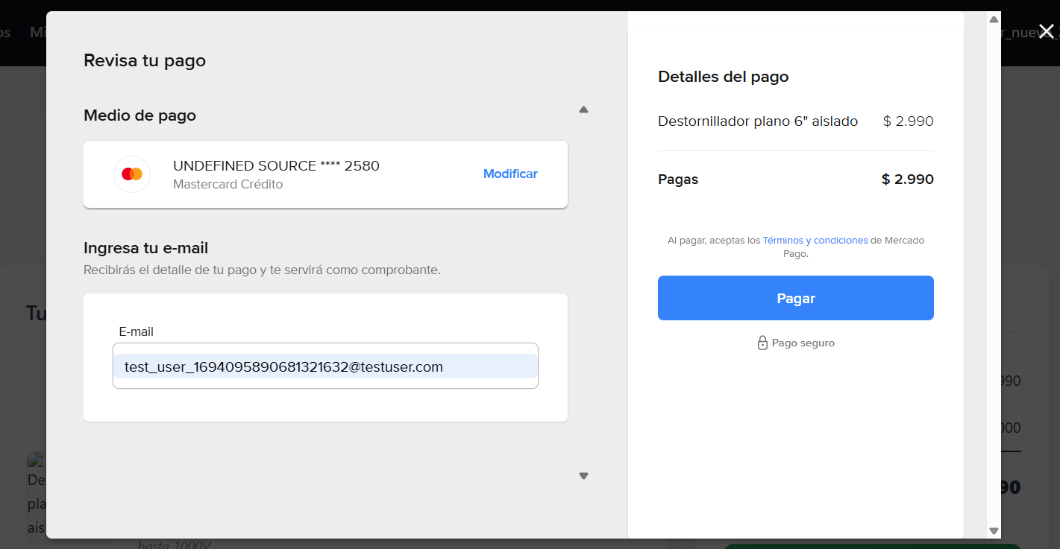
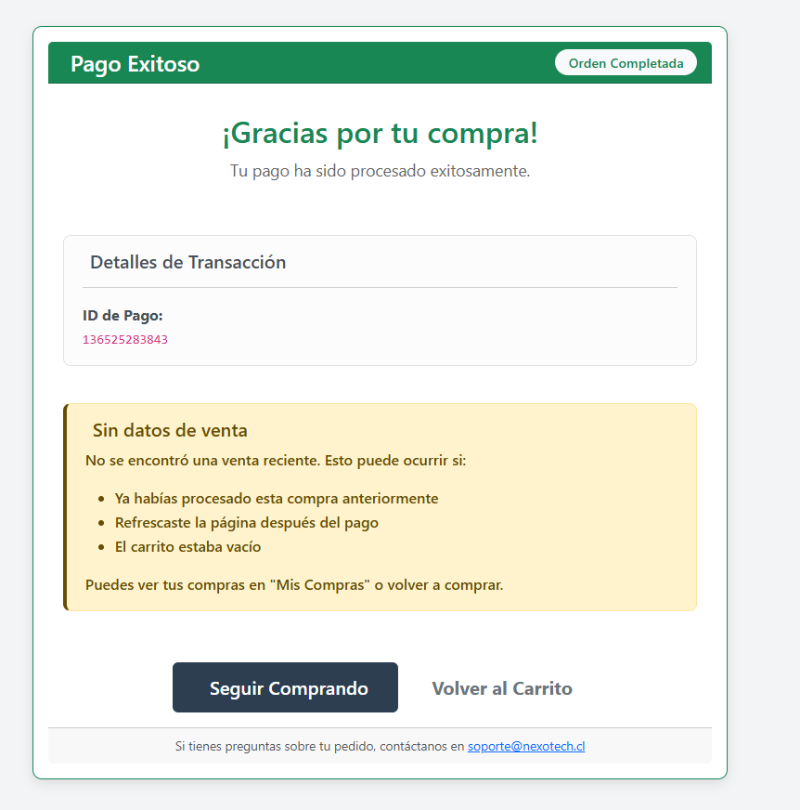
Si la transacción es aprobada por la pasarela de pago, el sistema redirige automáticamente a una página de confirmación o al resumen de la compra. En esta pantalla se muestra un mensaje de pago exitoso, el detalle del pedido .

Administrador de Productos de Proveedor
Permite a los proveedores gestionar su propio catálogo de productos dentro de la plataforma. A través de este módulo pueden crear nuevos productos, editar información existente, actualizar precios y stock, desactivar productos para ocultarlos del catálogo y revisar el listado completo de sus artículos publicados.
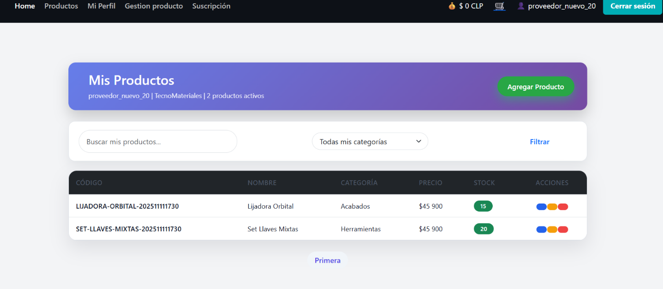

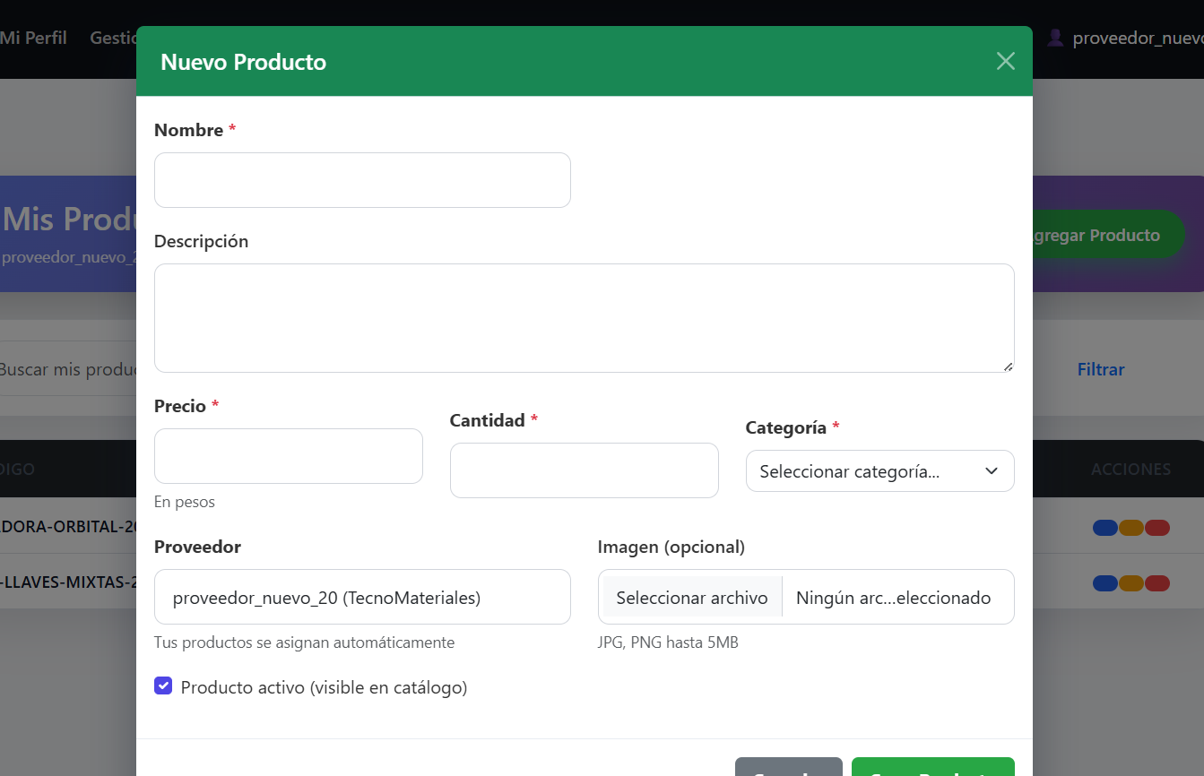
El proveedor puede crear un nuevo producto desde el módulo “Mis productos” usando la opción “Agregar Producto”.

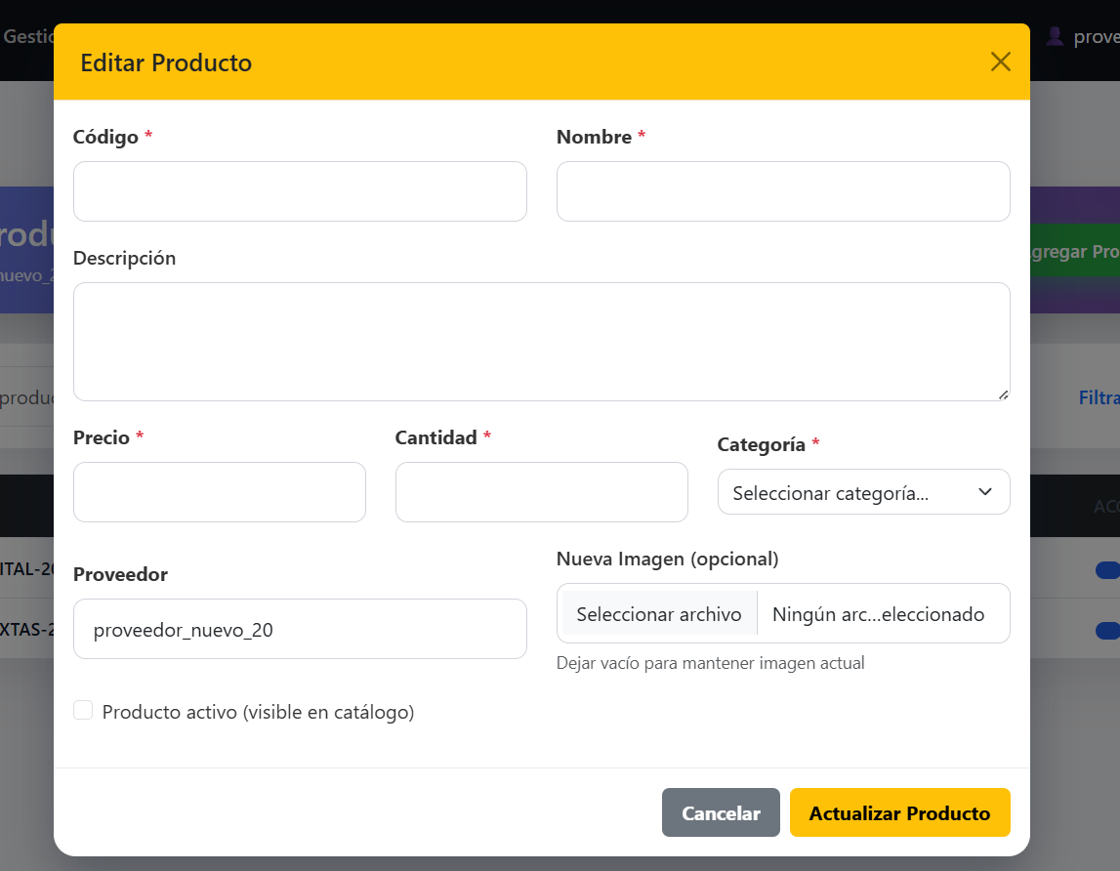
modificar un producto existente, el proveedor selecciona la acción “Editar” en el listado de sus productos.
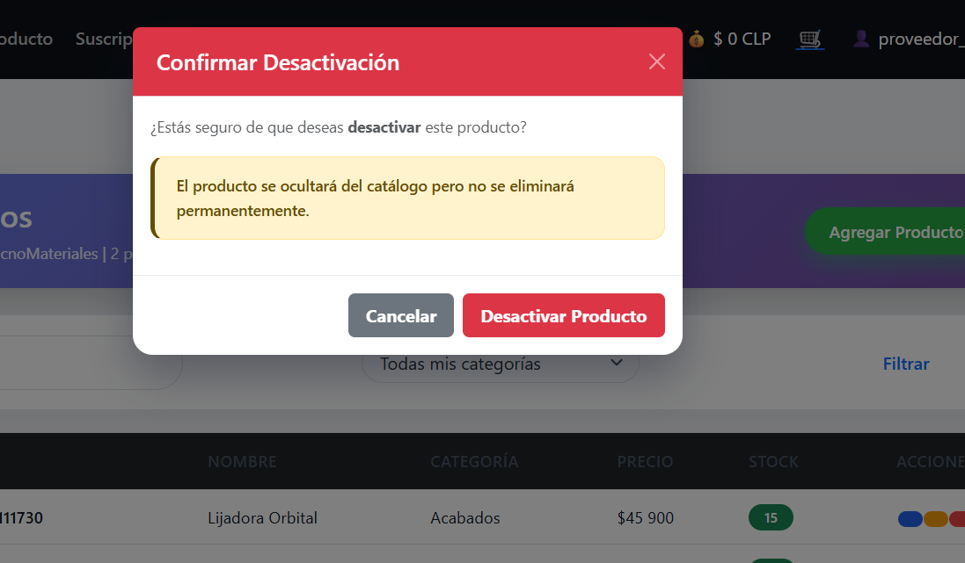
proveedor no desea seguir mostrando un producto, puede usar la acción “Desactivar” desde el listado.

Mantenedor de Productos
Permite a los administradores gestionar el catálogo global de productos de la plataforma. Desde este módulo pueden crear nuevos productos, editar la información existente (nombre, descripción, precio, stock, categoría, imagen) y controlar su estado para que estén disponibles o no en el catálogo visible a los clientes.



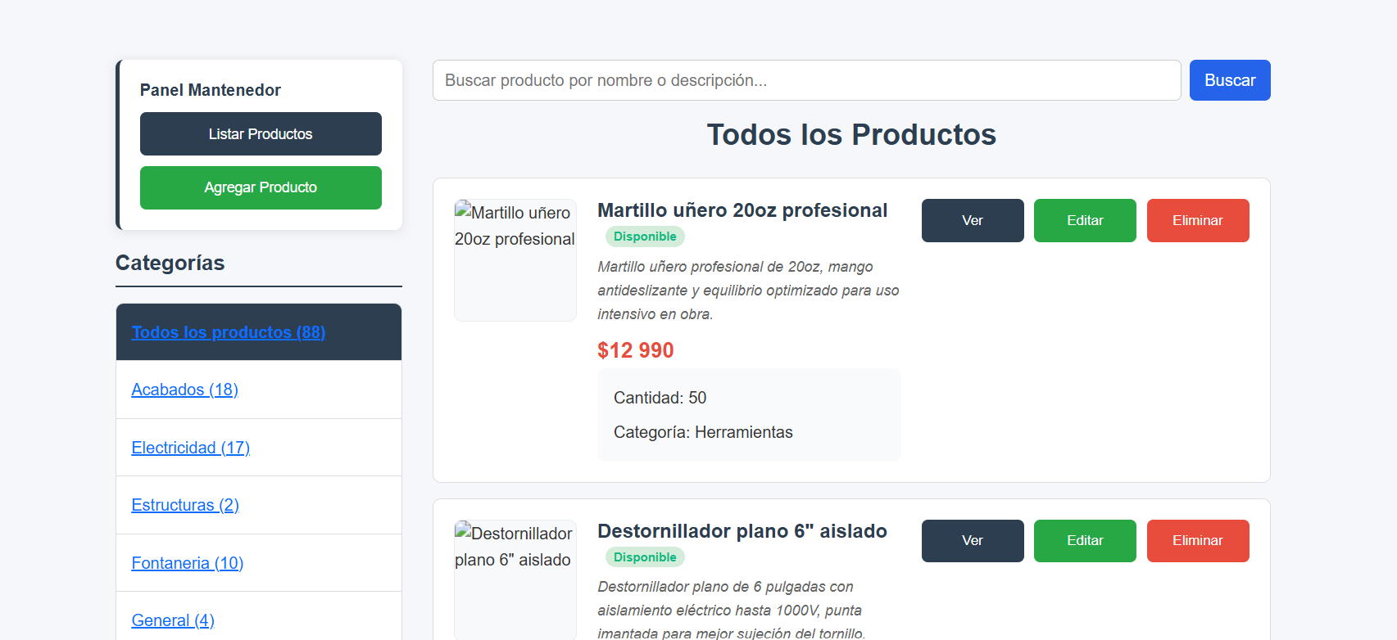
visualizar el listado de productos con sus datos principales y buscar o filtrar por distintos criterios.

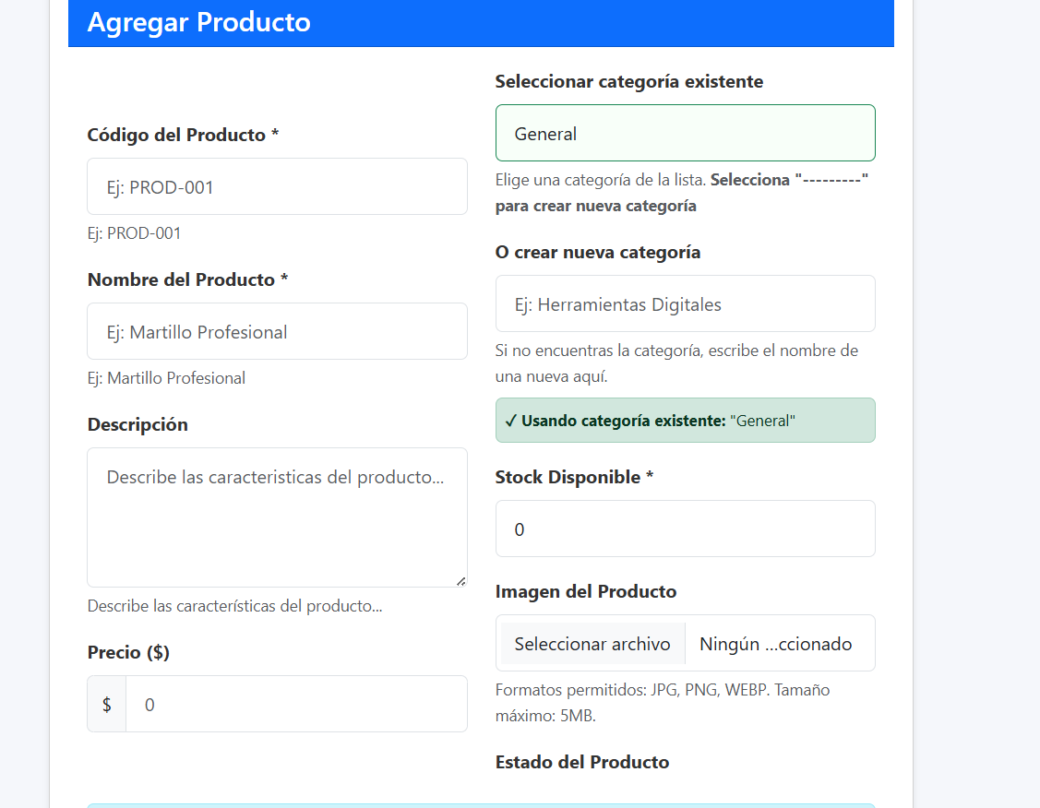
registrar nuevos productos indicando código, nombre, descripción, precio, stock, categoría e imagen.
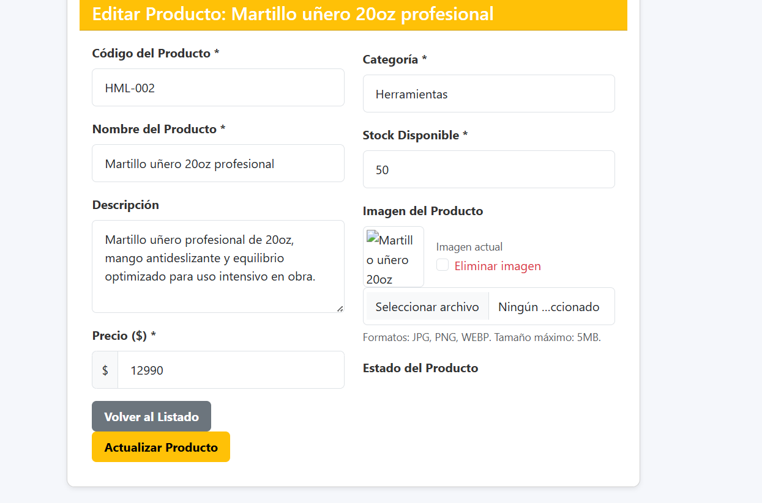
Actualizar: modificar información de productos existentes (por ejemplo, cambiar precio, stock, descripción o imagen).

Mantenedor de Usuarios
Facilita la administración de las cuentas de usuario del sistema (clientes, proveedores y administradores). En este módulo se pueden crear nuevos usuarios, editar sus datos personales y credenciales, asignar o cambiar roles de perfil y activar o desactivar cuentas según la necesidad operativa.
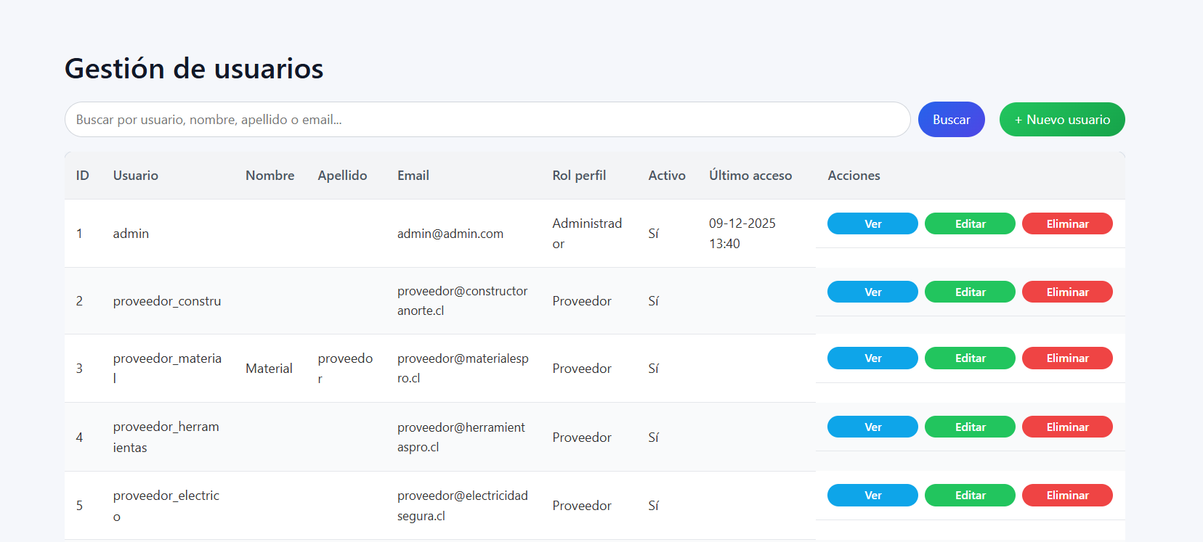
consultar el listado de usuarios registrados y revisar la información individual de cada cuenta.

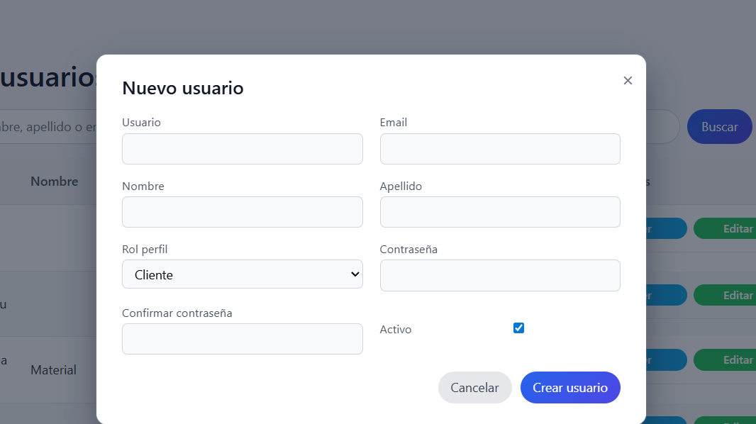
Crear: dar de alta nuevos usuarios completando datos personales, credenciales de acceso y rol (cliente, proveedor, administrador).

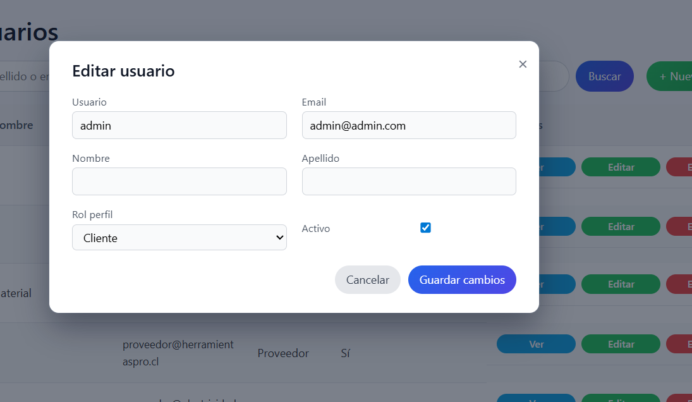
- Actualizar: editar datos de un usuario existente, como nombre, correo, rol de perfil o contraseña.

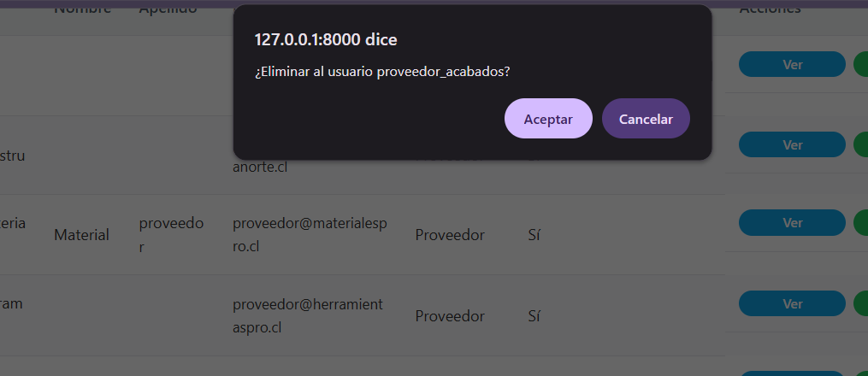

- Eliminar/Desactivar: bloquear o desactivar usuarios para que no puedan acceder al sistema, manteniendo el registro para fines de control.

Dashboard

Proporciona una vista consolidada de indicadores clave de la plataforma, como ventas totales, productos más vendidos, proveedores destacados y cantidad de suscripciones. A través de gráficos y KPI, este módulo permite a los administradores analizar el desempeño del negocio y tomar decisiones basadas en datos.
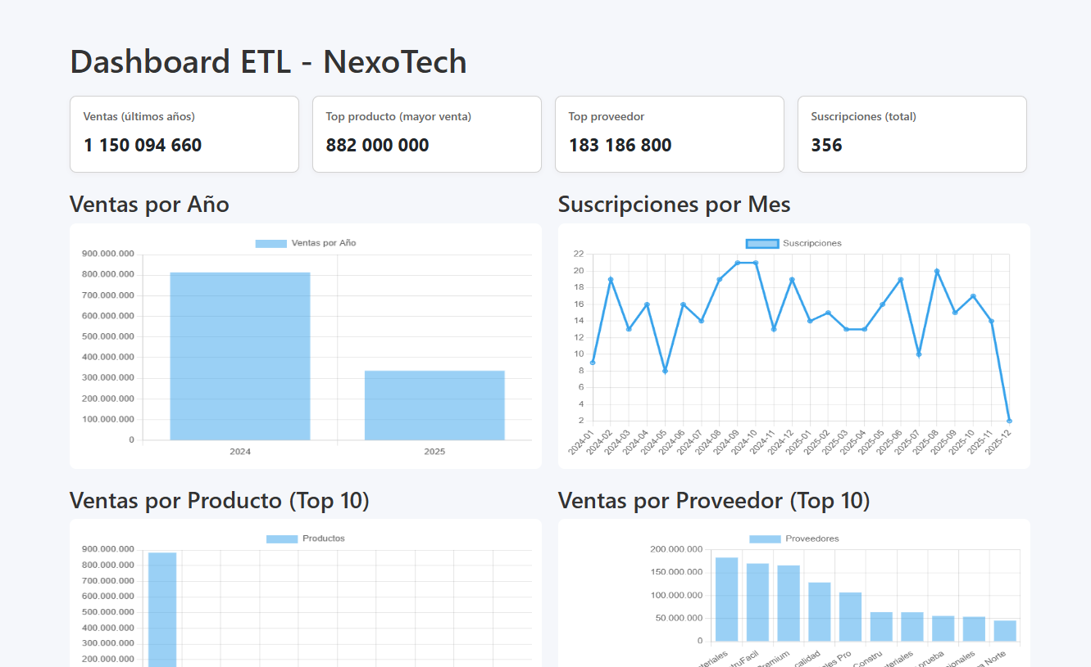

GLOSARIO
Términos que apoyen al aprendizaje del usuario.

TÉRMINO | DESCRIPCIÓN
Cliente | Usuario que navega por el catálogo, agrega productos al carrito y realiza compras.
Proveedor | Usuario que publica y administra sus propios productos dentro de la plataforma.
Administrador | Usuario con permisos para gestionar productos globales, usuarios y reportes.
Catálogo | Sección donde se muestran todos los productos disponibles organizados por categorías.
Carrito de compras | Espacio donde se almacenan temporalmente los productos seleccionados antes de pagar.
Suscripción | Plan contratado por un usuario para acceder a ciertas funcionalidades por un período definido.
Dashboard | Pantalla con indicadores y gráficos que muestran estadísticas de ventas y suscripciones.
CRUD | Conjunto de operaciones básicas sobre datos: crear, leer, actualizar y eliminar.
Sistema de pago | Módulo que procesa los pagos de productos y suscripciones mediante la pasarela integrada.
Billetera / Saldo | Monto disponible asociado a la cuenta del usuario para realizar compras en la plataforma.

